科学仪器做不好 只能跟着别人走
来源： 广州日报
8月21日上午，2022未来科学大奖获奖名单正式揭晓，其中“物质科学奖”由中国科学院院士、中国科学院大连化学物理研究所研究员、南方科技大学讲席教授杨学明获得，奖励他研发新一代高分辨率和高灵敏度量子态分辨的交叉分子束科学仪器，揭示了化学反应中的量子共振现象和几何相位效应。
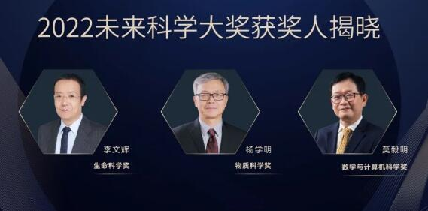
当天下午，广州日报全媒体记者通过视频连线采访了杨学明院士。作为顶尖的科学仪器设计专家，杨学明告诉记者：“我做科学仪器，从来不做和别人一样的，一定要找到一个特别的视角，做别人做不到的事情。我至今已经设计了十几台科学仪器，这样的想法特别重要。只有发挥创造能力，真正做自己独特的事情，才有可能去引领科技创新。”
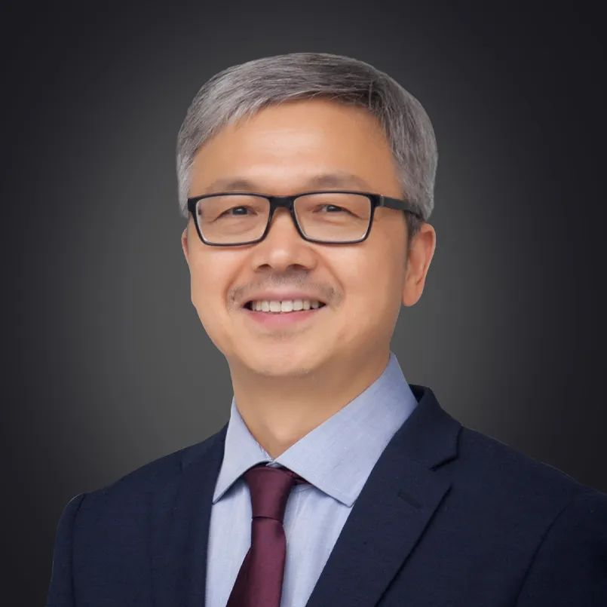
杨学明，物理化学家。现为中国科学院大连化学物理研究所研究员、南方科技大学讲席教授。1991年至1995年在美国普林斯顿大学、加州大学伯克利分校从事博士后研究；2001年至2015年担任中国科学院大连化物所分子反应动力学国家重点实验室主任；2011年当选为中国科学院院士；2017年11月担任南方科技大学理学院院长、讲席教授。(来源：南方科技大学官网）
着迷设计仪器的科学家：“实验设备要做到国际领先”
1962年出生于浙江德清的杨学明在读中学时喜欢上自然科学，“兴趣始终是做好科研的基础。”
考大学时，由于杨学明的物理成绩出色，他进入物理系学习。但到了考研究生时，他又想到了化学，“我觉得我的化学没有念够，所以我后来考上了中科院大连化学物理研究所，研究化学反应中的物理现象和规律。既有化学又有物理，我感觉这是一个非常好的方向，回头看，我很幸运选了这条道路。”
博士毕业后，多年的科研实践让杨学明非常重视科学实验仪器的设计制造，他设计的多个科学仪器促成了我国很多基础科研领域的进步。如：他主持研制成功我国第一台大型自由电子激光科学研究用户装置，这是世界上唯一运行在极紫外波段的自由电子激光的科学用户实验装置（大连相干光源）；他研发的新一代高分辨率和高灵敏度量子态分辨的交叉分子束科学仪器，揭示了化学反应中的量子共振现象和几何相位效应……目前，杨学明正在积极推动我国新一代高重频自由电子激光装置的发展，努力推进深圳规划中能X射线自由电子激光和大连极紫外自由电子激光项目的建设。
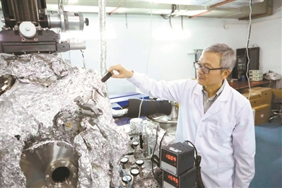
杨学明在进行科学实验
“实验科学的发展就是要探索新的科学现象，而新的科学现象往往用老旧的仪器是很难发现的。所以我觉得新的国际领先的科学仪器对科学发展特别重要。”杨学明认为，科学仪器是做好科学实验的基础，没有好的仪器，就没有好的实验，不会有新的、有意义的科学数据，也就无法带来科学上的新发现。
杨学明始终认为，科研应当以科学问题为导向，“你能提出问题，能解决一些比较重要的科学问题，这个才是最重要的。”
杨学明表示，他在美国攻读博士后期间所发的论文数量非常少，而是将自己的兴趣集中到了科学仪器的设计上，如今对于实验室青年学者的培养，他也坚持兴趣第一，“如果你觉得累、觉得苦，那说明你对这个领域的兴趣还不够。特别是从实验方法上来讲，我们是坚持做新的科学仪器。尤其是实验科学的发展，我认为实验科学的发展没有新的科学仪器肯定做不到国际领先。”
“要做好实验科学，我觉得首先要真正具备一个高水平工程师的素质，同时还要有科学家发现问题的能力。我们的高校非常重视高水平论文的数量和质量，但很多实验仪器都还是进口的，大家对实验仪器的设计制作关注力度尽管这些年来有所进步，但还远远不够。有些科研工作者更希望能快速利用现有的仪器获得有效实验数据，但如果实验设备做不到真正国际领先，我们后续的实验乃至科研成果就很难实现国际领先。”杨学明告诉记者。
对话杨学明：用新实验仪器观测、诠释量子态，从量子层面了解化学反应
记者：我国研究团队中为何关注和重视科学仪器的研究较少？
杨学明：从科学发展史上我们都可以看到，科学仪器的研制在实验科学发展上特别重要。科学现象只有真正被观测到了才能有新的发展。比如，人类以前都觉得太阳是绕着我们地球转的，但是通过发明天文望远镜和天文观测，我们就认识到原来地球是在绕着太阳转的。实验观测在科学的整个发展过程中是特别重要的一环，但是我觉得各个层面对此的重视度还不够，或者说我们追寻这个方向的高水平科学工作者还不够，导致很多方向的实验仪器都是依赖国外。
现在，国家提出要加快建设科技强国，实现关键核心技术的自立自强。任何核心技术研发都必须有高水平的人才，这些人才不是大学一毕业就能找出来，而是要在非常高水平的大学实验室里面，经过很多的训练，做了很多的研究，这些人才能慢慢地变成优秀的技术研发人才，我自己是做实验科学的，我知道科学仪器特别重要，仪器做得不好，在这个领域你永远超不过别人，永远只能跟着别人走。
中国不缺人才、不缺资源，只要有世界领先的科学仪器，我们就能有新的科学发现。
记者：此次“物质科学奖”的获奖成果有哪些意义和应用场景?
杨学明：我先介绍一下化学反应中的量子共振现象和几何相位效应。每个化学反应过程都是很特别的，化学反应从反应物到产物有一个过渡的状态，过渡状态决定了化学反应的基本特性，这也是化学动力学研究最重要的课题。所有的化学反应事实上都是量子体系，所以在过渡状态也有一些非常特别的量子态存在，这些量子态的存在实际对化学反应有非常重大的影响，我们的工作实际上是发展新的实验方法，来观测这些量子态的特性，并和理论相结合，诠释这些量子态各种各样的特性，使得我们对化学反应过程真正能够从量子层面上了解得更透彻。
另外一项研究工作是通过新的实验方法的发展以及实验仪器的发展，观测到了几何相位效应。几何相位效应对化学反应有非常特殊的影响，而且能够用这样的几何相位效应研究化学反应中非常特殊的这些机理。这个工作是非常基础性的，推动我们从根本上理解化学反应的方向。
对量子科学来讲，我们其实用了很多量子测量的方法，量子科学里原子、分子很重要，怎么样理解原子、分子的过程也非常重要，所以量子科学本身也包含了化学的方方面面。推动量子科学实际上对推动整个物质科学，包括材料也好，化学反应也好，各种各样的分子也好，都有着非常重要的意义。比如说我们研究的“氟+氢”的体系，是非常重要的化学激光体系，研究这个体系使得我们可以做更好的化学激光的发展。
从基础学科来讲，我们对这些非常基本的化学过程的理解也能推动一些具体应用的发展，比如说大气化学、氢气化学，以及燃烧过程中非常重要的反应，这些复杂过程的理解和模拟，完全依赖于基础化学反应的研究，所以无论是基础的还是复杂体系的化学反应，化学动力学的研究都是至关重要的。
记者：如何平衡科学仪器的投入和产出？成功研发科学仪器需要哪些因素支持？
杨学明：做科学仪器对科学家来说其实是件很吃力的事情，做仪器肯定需要比较多的经费。我的理念就是做自己特别想做的科学仪器，来解决我想解决的重要科学问题，比如这次谈到的过渡态的问题，几何相位效应的问题，这些都需要比较特别的仪器。
我并不觉得做科学仪器花钱不值得。首先它培养人；第二，科学仪器事实上是在培养新的产业，至少在国内国际可能都是几十亿元的产业。我们如果不做并不是因为贵，而是担心我们的仪器能不能做得跟别人一样好，能否在市场上有竞争力。
从我个人来讲，做大连相干光源也好，自由电激光也好，都是从个人的研究兴趣出发，争取支持做仪器。总的来说，要做好科学仪器，一是国家支持，二是效率本身，还要有做科学仪器的理念以及人才培养，这些因素都是非常重要的。（来源：广州日报，文：武威）

